 | S
Unión Internacional para la Protección de las Obtenciones Vegetales

Comité de Redacción Ampliado  Reunión virtual, 13 y 15 de enero de 2025 | TC-EDC/Jan25/2  Original: Inglés  Fecha: 1 de noviembre de 2024
Revisión parcial de las directrices de examen del espárrago
Documento preparado por un experto de Japón
Descargo de responsabilidad: el presente documento no constituye un documento de política u orientación de la UPOV
Este documento se ha generado mediante traducción automática y no puede garantizarse su exactitud. Por lo tanto, el texto en el idioma original es la única versión auténtica.
El presente documento tiene por finalidad exponer una propuesta de revisión parcial de las directrices de examen del espárrago (documento TG/130/4).

En su quincuagésima octava sesión, el Grupo de Trabajo Técnico sobre Hortalizas (TWV), examinó una propuesta de revisión parcial de las directrices de examen del espárrago (Asparagus officinalis L.) conforme a los documentos TG/130/4 y TWV/58/5 “Partial revision of the Test Guidelines for Asparagus” y propuso los siguientes cambios (véase el párrafo 65 del documento TWV/58/11 “Report”):

- Revisión del carácter 16 "Tipo de floración"
- Revisión de Ad.16 "Tipo de floración"

A continuación, se presenta la nueva redacción propuesta. Los cambios propuestos se indican como texto resaltado y subrayado (inserción) y tachado (eliminación) en el Anexo de este documento (sólo en inglés).

Revisión del carácter 16 "Tipo de floración"

 |  | English | français | deutsch | español | Example Varieties/  Exemples/  Beispielssorten/  Variedades ejemplo | Note/  Nota
16.  (+)  (*) | VG | Type of flowering | Type de floraison | Blühtyp | Tipo de floración
QL |  | only plants with male flowers without style rudiments | seulement plantes avec des fleurs mâles sans rudiments de style | nur Pflanzen mit männlichen Blüten ohne Griffelrudimente | solo plantas con flores masculinas sin estilo | Cumulus | 1
 |  | plants with male flowers and plants with female flowers | plantes avec des fleurs mâles et plantes avec des fleurs femelles | Pflanzen mit männlichen Blüten und Pflanzen mit weiblichen Blüten | plantas con flores masculinas y plantas con flores femeninas | Argenteuil, Desto | 2
 |  | plants with male flowers with style rudiments | plantes avec des fleurs mâles avec rudiments de style | Pflanzen mit männlichen Blüten mit Griffelrudimenten | plantas con flores masculinas con estilo | Backlim, Gijnlim | 3
 |  | only plants with female flowers | seulement des plantes avec des fleurs femelles | nur Pflanzen mit weiblichen Blüten | solo plantas con flores femeninas | L324 | 4
Los cambios acordados en los caracteres de la tabla de caracteres también se reflejarán en el Capítulo 10 "Cuestionario técnico", Sección 5 "Caracteres de la variedad que se deben indicar".

Revisión de Ad.16 "Tipo de floración"

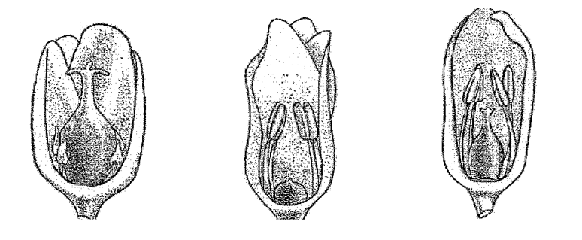
Flor femenina | Flor masculina  (sin estilo) | Flor masculina  (con estilo incluidas las flores hermafroditas masculinas)

Tipo de flores masculinas
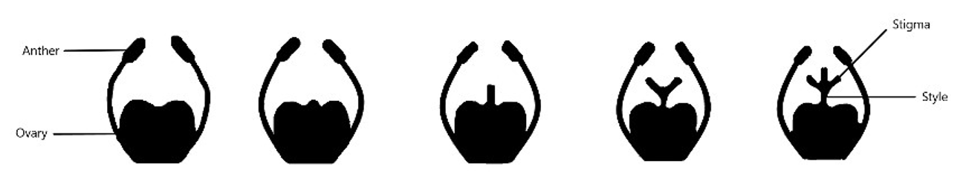
Estigma
Antera

Estilo
Ovario

Tipo I
Tipo IV
Tipo III
Tipo II
Nota 3: plantas con flor masculina con estilo (incluidas las flores hermafroditas masculinas)
Nota 1: plantas con flores masculinas sin estilo

Tipo de flores masculinas: las flores siempre poseen las anteras completamente desarrolladas, el estilo puede variar de ausente a completamente desarrollado, pero los estigmas siempre estén ausentes o son rudimentarios. Aún cuando dos de los tres estigmas estén presentes, la flor se considera masculina. La flor masculina no producirá semillas.

La flor hermafrodita masculina posee tres estigmas y anteras que producen polen. En caso de autofecundación, la flor puede producir una baya con algunas semillas. Estas bayas son siempre más pequeñas y con menos semillas que en las plantas femeninas y en cantidades mucho menores.

Las variedades con la nota 3 (plantas con flor masculina con estilo) también pueden tener plantas con flores hermafroditas masculinas. Dentro de estas variedades, la proporción entre flores masculinas con estilos (tipos II y III) y flores hermafroditas masculinas (tipo IV) puede variar, dando lugar a un porcentaje menor o mayor de plantas masculinas con bayas pequeñas.

[Sigue el Anexo]

CAMBIOS PROPUESTOS RESALTADOS
(sólo en inglés)

Revision of Characteristic 16 “Type of flowering”

 |  | English | français | deutsch | español | Example Varieties/  Exemples/  Beispielssorten/  Variedades ejemplo | Note/  Nota
16.  (+)  (*) | VG | Type of flowering | Type de floraison | Blühtyp | Tipo de floración
QL |  | only plants with male flowers without style rudiments and plants with female flowers | seulement plantes avec des fleurs mâles sans rudiments de style et plantes avec des fleurs femelles | nur Pflanzen mit männlichen Blüten ohne Griffelrudimente und Pflanzen mit weiblichen Blüten | solo plantas con flores masculinas sin estilo y plantas con flores femeninas | Andreas, Cumulus | 1
 |  | plants with male flowers and plants with female flowers | plantes avec des fleurs mâles et plantes avec des fleurs femelles | Pflanzen mit männlichen Blüten und Pflanzen mit weiblichen Blüten | plantas con flores masculinas y plantas con flores femeninas | Argenteuil, Desto | 2
 |  | plants with androhermaphrodite flowers and plants with male flowers with style rudiments | plantes avec des fleurs androhermaphrodites et plantes avec des fleurs mâles avec rudiments de style | Pflanzen mit männlich-zwittrigen Blüten und Pflanzen mit männlichen Blüten mit Griffelrudimenten | plantas con flores hermafroditas masculinas y plantas con flores masculinas con estilo | Backlim, Gijnlim | 3
 |  | only plants with female flowers | seulement des plantes avec des fleurs femelles | nur Pflanzen mit weiblichen Blüten | solo plantas con flores femeninas | L324 | 4

Changes agreed to characteristics in the table of characteristics would also be reflected in Chapter 10 “Technical Questionnaire”, Section 5 “Characteristics of the variety to be indicated”.

Revision of Ad.16: Type of flowering

Female
androhermaphrodite
male
male flower
(with style rudiment including androhermaphrodite)
male flower
(without style rudiment)
Female flower

Type of male flowers
Stigma
Anther

Style
Ovary

Type I
Type IV
Type III
Type II
Note 3: plants with male flower with style rudiments (including androhermaphrodite flowers)
Note 1: plants with male flowers without style rudiment)

Type of male flowers: the flowers always have fully developed anthers; the style can be from absent to fully developed (Type I to IV), but the stigmas are always rudimentary or absent. Even when two of the three stigmas are present, the flower is considered to be male. The male flower will not produce seeds.

The androhermaphrodite flower (Type IV) has three stigmas and anthers which produce pollen. The flower has the possibility, when self-pollinated, to produce a berry with some seeds. These berries are always smaller and with less seeds than on female plants and in much smaller quantities.

Varieties with note 3 (plants with male flower with style rudiments) can also have plants with androhermaphrodite flowers. Within these varieties the ratio between male flowers with style rudiments (type II and III) and androhermaphrodite flowers (type IV) can vary, leading to a smaller or larger percentage of male plants with small berries.

[Fin del Anexo y del documento]

celebrado por medios electrónicos, del 22 al 25 de abril de 2024.

